南京市秦淮中学17-18学年度第二学期期末模拟

物理试卷

一、单选题（6小题，共18分）

1. 下列说法正确的是 （ ）

A. 各向异性的一定是晶体，各向同性的一定是非晶体

B. 晶体有固定的熔点，非晶体没有固定的熔点

C. 只要知道气体的摩尔体积和阿伏加德罗常数，就可算出气体分子的体积

D. 温度不变时，饱和汽压随体积增加而减小

2.一个按正弦规律变化的交变电流的图象如图所示根据图象可以断定 （ ）

*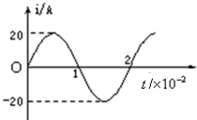A.* 交变电流的频率  *Hz*

*B.* 交变电流的有效值

*C.* 交变电流瞬时值表达式 *A*

*D.* 在时刻，电流的大小与其有效值相等

3. 下列有关近代物理内容的叙述正确的是（ ）

A. 一束光射到某种金属上未发生光电效应，改用波长较长的光照射则可能发生光电效应

B. 氡222的半衰期为3.8天，意味着氡222经过7.6天就完全衰变成其他元素

C. 卢瑟福学科网(www.zxxk.com)--教育资源门户，提供试卷、教案、课件、论文、素材以及各类教学资源下载，还有大量而丰富的教学相关资讯！粒子散射实验证明了原子中心有个很小的原子核的

D. 重核裂变会放出能量，是由于中等质量的核的比结合能比重核的小

4.用强度相同的红光和蓝光分别照射同一种金属，均能使该金属发生光电效应（假定每一个光子都能打出一个光电子）。下列说法正确的是（ ）

A. 红光照射时，该金属的逸出功小；蓝光照射时，该金属的逸出功大

B. 红光照射时，该金属的截止频率低；蓝光照射时，该金属的截止频率高

C. 红光照射时，逸出的光电子最大初动能小；蓝光照射时，逸出的光电子最大初动能大

D. 红光照射时，饱和光电流较小；蓝光照射时，饱和光电流较大

1. 下列关于原子核的说法中正确的是( )

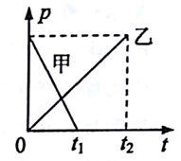A.结合能越大，表示原子核中核子结合得越牢固，原子核越稳定

B.天然放射性现象使得人类认识到原子核内仍有复杂结构的

C.康普顿效应说明了光具有动量和能量，证明了光的波动性

D.核力只存在于原子核内两个相邻的质子之间

1. 甲、乙两物体分别在恒力F1、F2的作用下沿同一直线运动，它们的动量随时间变化的关系如图所示，设甲在t1时间内所受的冲量为I1，乙在t2时间内所受的冲量为I2，则F、I的大小关系是( )

A. F1>F2，I1= I2 B.F1<F2，I1< I2 C. F1>F2，I1> I2 D. F1=F2，I1= I2

1. 多选题（5小题，共20分）

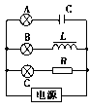7.如图所示的电路中,A、B、C三灯亮度相同,电源为220V、50Hz的交流电源,以下叙述中正确的是(   )

A. 改接220V,100Hz的交流电源时,A灯变暗,B灯变亮,C灯变亮

B. 改接220V、100Hz的交流电源时,A灯变亮,B灯变暗,C灯不变

C. 改接220V的直流电源时,A灯熄灭,B灯变亮,C灯亮度不变

D. 改接220V的直流电源时,A灯熄灭,B灯变亮,C灯变暗

8.—定质量的理想气体经历一系列变化过程，如图所示，下列说法正确的是( )

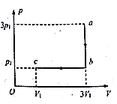A. a→b过程中，气体等容变化，温度降低

B. b→c过程中，气体等温变化，体积变小

C. a、c个状态，气体的温度相同

D. b→c过程中，气体温度降低，内能減小

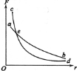9.如图所示，横轴*r*表示两分子间距，纵轴*F*表示两分子间引力或斥力的大小，图中两条曲线分别表示两分子间引力或斥力的大小随分子间距的变化关系，*e*为两曲线的交点，该点横坐标为*r*0。下列说法正确的是（ ）

A. *ab*为引力曲线，*cd*为斥力曲线

B. *r*=*r*0时，两分子间既有引力也有斥力，但它们的合力为0

C. 两分子在*r*＜*r*0区间只有斥力，在*r>r*0区间只有引力

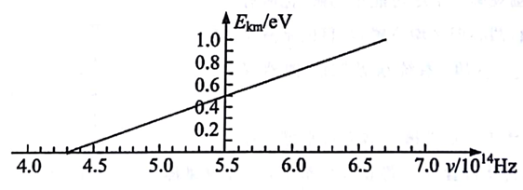D. 当分子间距从*r*0增大时，分子势能可能会减小

10. 如图所示是用光照射某种金属时逸出的光电子的最大初动能随入射光频率的变化线，普朗克常量h=6.63×10-3J·s，由图可知( )

A.该金属的极限频率为4.3×1014Hz

B.该金属的极限频率为5.5×1014Hz

C.该图线的斜率表示普朗克常量

D.该金属的逸出功为0.5eV

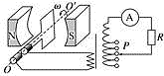11.如图所示，有一矩形线圈的面积为*S*，匝数为*N*，绕*OO*′轴在磁感应强度为*B*的匀强磁场中以角速度*ω*匀速转动．滑动触头*P*上下移动时可改变输出电压，副线圈接有定值电阻*R*，从图示位置开始计时，下列判断正确的是(　　)

A. 电流表测得的是电流最大值

B. 感应电动势的瞬时值表达式为*e*＝*NBSω*·sin*ωt*

C. *P*向上移动时，电流表示数变大

D. *P*向上移动时，电流表示数变小

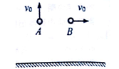12. 完全相同的小球A、B从水平面上方同一高度处以学科网(www.zxxk.com)--教育资源门户，提供试卷、教案、课件、论文、素材以及各类教学资源下载，还有大量而丰富的教学相关资讯！大小的速度被抛出，其中A球竖直上抛，B球水平抛出，不计空气阻力，则从两球开始到落至水平面的过程中，下列说法正确的是( )

A. A、B两球落地时，动能相等

B. A、B两球落地时，动量相等

C. 整个运动过程中,A球的动量变化量等于B球的动量变化量

D. 整个运动过程中,A球的动量变化量大于B球的动量变化量

1. 实验题（2小题，共16分）
2. 如图所示，某实验小组设计了—个用气垫导轨装置验证动量守恒定律的实验：

质量为m2的滑块2静止放在水平气垫导轨上光电门②的右侧，质量为m1的滑块从光电门①的右倒向左运动，穿过光电门①与滑块2发生碰撞。某次实验中，碰后两个滑块分离，滑块2穿过光电门②后被导轨左端的粘接条粘住，滑块1被反弹后再次穿过光电门①后用手将它停住。数字计时器分别记录下滑块1两次通过光电门①的遮光时间分别为△t1和△t2 、滑块2通过光电门②的遮光时间为△t2。已知两个滑块上固定的遮光条宽度相同。

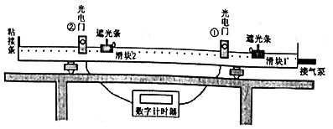(1)为了探究碰撞中动量是否守恒，除了测量遮光时间外,海必须测量的物理量是 。

A. 遮光条的宽度d

B. 两滑块(包含遮光条)的质量m1和m2

C.两光电门之间的距离L

D.消块2初始静止位罝到光电门②之间的距离x

(2)该实验中动置守恒的表达式为 (用测得的物理量符号表示）。

16. 某同学在做“用油膜法估测分子大小”的实验中，经过如下步骤：

油酸酒精溶液的浓度为每1000 ml油酸酒精溶液中有油酸0.3ml，加50滴上述溶液，量简中的溶液体积增加了1mL。若把一滴这样的油酸酒精溶液滴入足够大盛水的浅盘中，稳定后形成的油膜的形状如图所示。若每一小方格的边长为1.0cm，试问：

1. 该油膜的面积约为________cm2(保留两位有效数字)。
2. 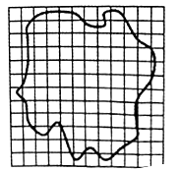写出计算油酸分子直径的表达式D= .并由题中数据估计出其数值约为 m(保留一位有效数字)。

(3) 某学生在“用油膜法估测分子大小”的实验中，计算结果明显偏大，可能是由于 。

A.油酸未完全散开

B.计算油膜面积时，将所有不足1格的方格记作1格

C.计算油膜面积时，舍去了所有不足1格的方格

D.求每滴溶液体积时，1 mL的溶液的滴数多计了 10滴

1. 计算题（4小题，共46分）

15.（6分） 原子核C在*β*衰变中常伴有一种称为“中微子”的粒子放出。中微子的性质十分特殊，因此在实验中很难探测。1953年，莱尼斯和柯文建造了一个由大水槽和探测器组成的实验系统，利用中微子与水中的核反应，间接地证实了中微子的存在。

（1）中微子与水中的核发生反应，产生中子（）和正电子（），即：中微子+→ +  ，可以判定，中微子的质量数为____，电荷数为____；

（2）在上述过程中产生的正电子与水中的电子相遇，形成几乎静止的整体，然后转变为两个光子（*γ*）释放出来，即+→2*γ*，这一过程叫做正负电子湮灭。正电子与电子相遇不可能只转化为一个光子，原因是_______________________________________。

16.（4分）一定量的气体从外界吸收了2.6×105 J热量，内能增加4.2×105 J。 则：

是气体对外界做了功，还是外界对气体做了功？做了多少焦耳的功？

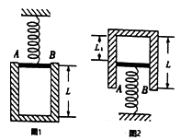17.（12分）如图1所示，导热的气缸内封有一定质量的理想气体，缸体质量M==50kg,活塞质量m=10kg，活塞面积S=100cm2活塞与气缸壁无摩擦且不漏气，此时活塞刚好位于气缸口 AB处，气缸和活塞的厚度不计，缸口 AB到缸底距离为L，整个装置被悬挂空中静止，已知大气压强p0 = 1.0×105Pa,取重力加速度g=10 m/s2。

(1)求缸内气体的压强P1；

(2)若将整个装置倒置（如图2所示），其他条件不变，最终稳定后，活塞到缸底的距离L1多大？

18.（12分）如图所示,在光滑水平而上放置一个匀质木块A,厚度为l,质量为19m,并用销钉固定。一颗质量为m的子弹以水平速度v0射入木块,恰好能从A中穿出,子弹在木块中受到的阻力可视为恒力,且子弹可视为质点。

（1）求子弹在木块中受到的阻力大小

（2）取下销钉,同样的子弹仍以水平速度v0射人木块,求子弹能打入木块的深度

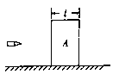

1. （12分）云室处在磁感应强度为B的匀强磁场中，一质量为M的静止原子核在云室中发生了一次α衰变。其中α粒子的质量为m，电荷量为q，其运动轨迹在与磁场垂直的平面内，经测量发现α粒子在云室中做匀速圆周运动的半径为R。已知光速c。试：
2. α粒子运动的速度v
3. 反冲合的速度v'

（3）求在衰变过程中的质量亏损。(注意：涉及动量问题时，亏损的质量可以忽略不计)

答案：

1.-6 BDDCBA 7 . BC 8. AD 9. AB 10. AC 11. BD 12.AD

13.（1）以向左为正方向，如果碰撞过程系统动量守恒，  
由动量守恒定律得：，  
即：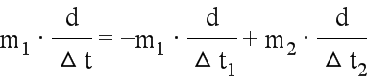，整理得：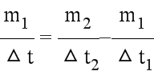，由此可知，实验除需要测量挡光时间外，还需要测量滑块的质量，故B正确，故选：B。  
（2）由（1）可知，实验需要验证的表达式为：。

14.（1）如图所示，是油酸薄膜，由于每格边长为，则每一格就是，估算油膜面积以超过半格以一格计算，小于半格就舍去的原则，估算出88格．则油酸薄膜面积为；  
（2）分子的直径公式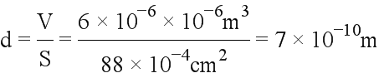

1滴酒精油酸溶液中含油酸的体积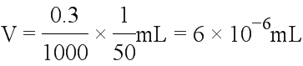；  
所以：

1. 计算油酸分子直径时要用到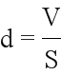，所以AC正确

15. (1). 0 (2). 0 (3). 若只释放一个光子不遵守动量守恒定律

16. 由热力学第一定律知，外界对气体做了1.6×105J的功。

17. (1)以气缸为研究对象：

解得：

(2)若将整个装置倒置，设缸内气体压强为

则：

由玻意耳定律得：　　④

由②③④得：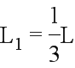。

　18.（1）子弹恰好击穿*A*，根据动能定理可得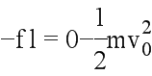

解得：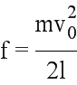

（2）由题意得子弹与木块最后达到共速，由系统动量守恒有

 ①

损失的动能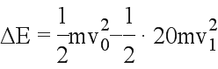 ②

根据功能关系有 ③

联立可得子弹射入木块的深度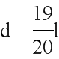

19.（1）粒子在磁场中做匀速圆周运动，根据牛顿第二定律可得  （2分）

可得到 *v*=www.ziyuanku.com（1分）

（2）由动量守恒定律可得 （*M*-*m*）*v*′=*mv* （3分）

(1分）

1. 在此次衰变中增加的动能ΔE=www.ziyuanku.com(2分）

由质能方程得Δ*E*=mc2（1分）

解得 Δ*m*=www.ziyuanku.com（2分）